

Principali programmi da sapere
Informatica A
anno 2020/2021
Aggiunta in coda
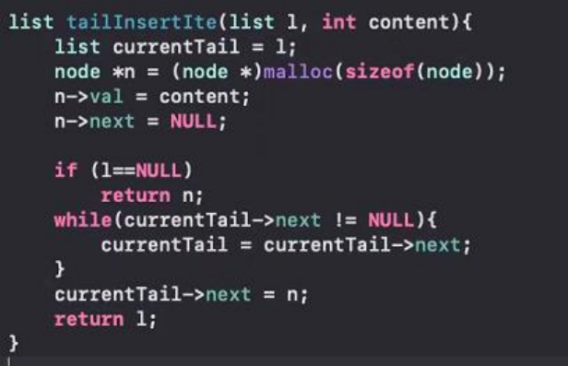
Inserimento ordinato
_{Ricorsivo} Iterativo
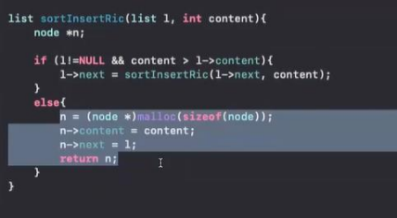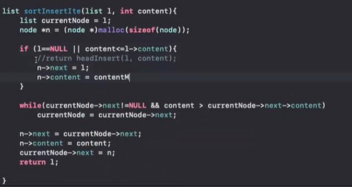
Clear list
_{Ricorsivo} Iterativo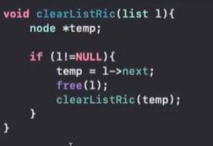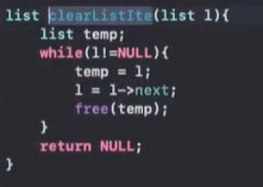
Ordinamento lista
Iterativo
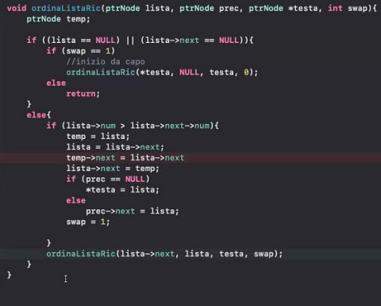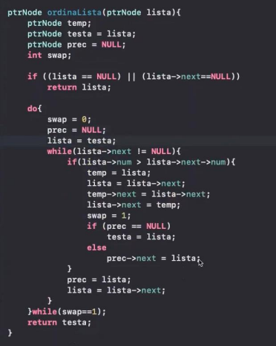Ricorsivo
Rimozione primo elemento con una data
caratteristica
_{Ricorsivo} Iterativo
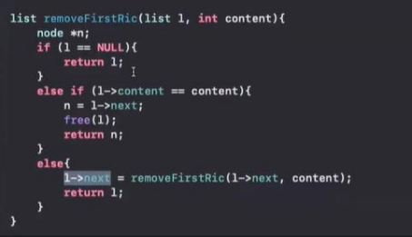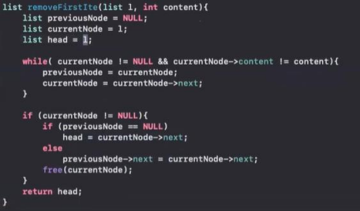
Rimozione di tutti gli elementi con una data caratteristica
Ricorsivo
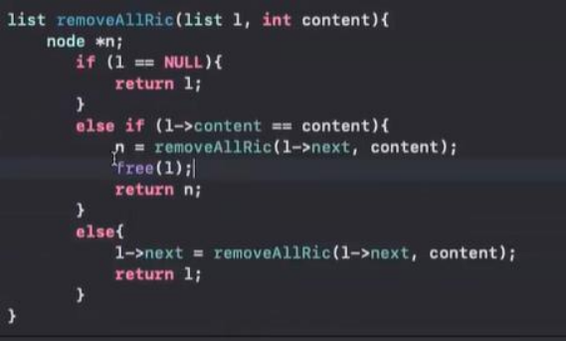
Rimozione dalla testa con restituzione valore rimosso
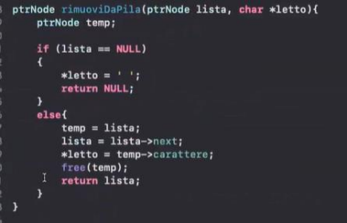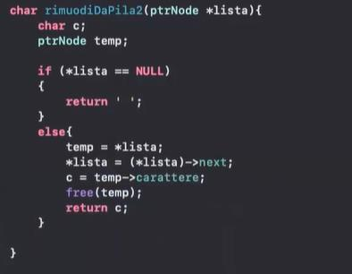
Shuffle merge
_{Ricorsivo} Iterativo
